Ставропольский край
АНО ДО «Кванториум в г. Невинномысске»

Тема учебно- исследовательского проекта

Взаимосвязь различных групп организмов в аквапонной системе, обеспечивающих ее функционирование

Выполнили:
Земскова Софья Александровна, 10 класс Руководитель работы:
Куликова Ирина Анатольевна,
педагог дополнительного образования

Невинномысск, 2021 год

Содержание
Введение…………………………………………………………………………….3
Методы оценки и обоснование выбора…………………………………………..3
Материалы исследования………………………………………………………….5
Результаты исследования………………………………………………………….6
Заключение…………………………………………………………………………6
Список литературы………………………………………………………………...7

Введение
Экологическая обстановка в Ставропольском крае характеризуется как благоприятная. Ее оценивают по состоянию атмосферы, чистоте подземных и поверхностных вод, берегов, дна и почвы. Но также имеются некоторые проблемы, которые со временем могут перерасти в более серьёзные нарушения экологической среды. Одной из таких проблем является заболачивание большого количества мелких рек, которые играют важную роль в сельском хозяйстве и в обеспечении устойчивости экосистемы. Это результат загрязнения рек органическими веществами, застой воды, а также избыточное количество удобрений. В связи с этим вода начинает неприятно пахнуть и приобретать зелёный цвет. Так же заболачивание опасно тем, что разрастание растений на поверхности водоёма мешает кислорода и солнцу проникать вглубь. Из-за этого могут погибнуть рыбы, которые живут в реках. Мы в ходе исследования изучили взаимосвязь различных групп водных организмов на примере аквапонной системы для определения основных факторов, влияющих на устойчивость экосистем мелких рек.
Цель: Проследить взаимосвязь различных экологических групп и выявить факторы, которые влияют на устойчивость экосистем.
Задачи:
✓Изучить и проанализировать литературные источники;
✓Проследить взаимосвязь консументов, редуцентов и продуцентов в аквапонной системе;
✓Выявить факторы, влияющие на их продуктивное существование, а также факторы, приводящие к гибели экосистем с помощью аквапонной системы.
Методы оценки и обоснование выбора
Каждая группа организмов, обитающих в воде, выполняет свою определенную роль в круговороте веществ и энергии.
Так, растения в процессе фотосинтеза усваивают неорганические вещества и образуют органические. Животные потребляют готовые органические вещества, а микроорганизмы перерабатывают их до простых соединений, которые могут снова поглощаться растениями.
Системой, моделирующей замкнутую экосистему, является аквапонника, в ней можно проследить те же самые процессы, которые происходят в водной среде. Например, азотный цикл. Это процесс преобразования создаваемых обитателями водной среды токсичных азотсодержащих отходов в безвредные компоненты. Корм для рыб служит источником белка (40-50%). Рыбы в процессе своей жизнедеятельности выделяют аммиак NH₃, который является губительным для них. Также источником аммиака являются разлагающиеся остатки несъеденного корма. Далее происходит процесс нитрификации, в котором участвуют анаэробные бактерии, окисляющие аммиак до нитритов. Потом происходит процесс денитрификации (нитрат- нитрит- газообразный азот). Нитраты поглощаются растениями, так же они потребляют азот и в конечном итоге подмена воды удаляет избыток нитратов. В результате работы азотного цикла рыбы, растения и бактерии могут существовать в симбиозе, обеспечивая поддержание стабильного и устойчивого баланса между рыбой и растениями.
Что бы следить за показателями в аквапонной системе, мы установили датчики:
pH - это мера кислотности водородных растворов. Его уровень в аквапонной системе, так же, как и в водной среде должен быть равен 7. Для того, чтобы растения могли получать все необходимые микро и макроэлементы из воды, уровень pH должен быть в диапазоне 6-6,5. pH может понижаться из- за уменьшения растворённого кислорода в воде, это оказывает сильное влияние на развитие растений.
Температура воды в аквапонной системе как и в водной среде должна подходить и растениям, и рыбам, чтобы между ними происходил оптимальный круговорот веществ. Повышение температуры приводит к снижению растворимости кислорода, а так же снижается способность растений усваивать кальций.
Уровень DO (растворённого кислорода в воде) должен быть равен 5мг/л. При его нехватке происходит заболачивание воды.
OPR - это окислительно - восстановительный потенциал, он должен быть равен от 300-500 Мв. OPR зависит от уровня растворённого кислорода в воде.
EC - это датчик электропроводности, определяющий уровень минеральных солей в воде и зависящий от уровня pH. Чем выше уровень EC в воде, тем лучше электропроводность минеральных солей.
Материалы исследования
Мы изучили информацию о том, какие растения растут хорошо в аквапонной системе, а какие не рекомендуется выращивать в связи с особенностями их строения. Выбрали растения, которые в Ставропольском крае будет выгодно выращивать. Такими растениями стали: помидор, базилик, тыква, дыня и баклажан. Мы посадили растения в почву в 2 экземплярах, для сравнения особенностей роста. Прежде чем посадить растения в аквапонику мы определись с ее пресноводными жителями и выбрали: 20 мальков карпов, четырёх карасей, 2 сомов и 4 речных раков. Они недорогие, легко адаптируются к окружающей среде, хорошо переносят перепады температуры, высокий уровень pH и аммиака. В Ставропольском крае, например, можно разводить форель или тиляпию. Высадили рассаду в гидропонный модуль аквапонной системы в ёмкостях, в качестве грунта использовали керамзит (Приложение № 1).
Через неделю мы заметили, что растения а аквапинике растут гораздо быстрее, чем в обычной почве (Приложение № 2,3).
Чтобы проводить контроль параметров системы, мы установили датчики (Приложение № 4).
Используя данные полученные с помощью датчиков, мы выявили наиболее подходящие параметры роста для растений и следовали им.
Иногда мы понижали температуру в аквапонной системе с помощью холодильника для аквариумов, до значения 18 С. При понижении температуры происходило изменение остальных параметров аквапоники, например повышался уровень растворенного кислорода.
Через 3 недели после пересадки растений в аквопонную систему мы заметили, что у 2 помидоров, которые на тот момент были ростом 62 и 40 см, начали желтеть и закручиваться листья (Приложение № 5) Это произошло из-за того, что значение pH понизилось, поэтому растению не хватало определённых веществ. Мы добавили в верхний модуль с растениями калий, кальций и железо, при этом рассчитав количество вещества на объём гидропонного модуля. Через неделю листья помидоров пришли в норму так же, как и pH (Приложение № 6,7).
Результаты исследования
По полученным данным оптимальным значением pH в воде является pH = 7, при понижении значения ниже 6,5, можно наблюдать ухудшение параметров роста растений. А также это указывает на недостаточное количество макро- и микроэлементов, что связанно с недостатком живого компонента. А вот при большом количестве ионов в воде может произойти заболачивание так же, как и при нехватке кислорода в ней. Оптимальное значение температуры находится в интервале 18-24 С, при повышении температуры уменьшается концентрация кислорода, что может привести к нарушению азотного цикла и гибели живого компонента.
Выводы
Исследуя данную тему, мы пришли к выводу, что при отсутствии или недостатке одного из компонентов нарушается баланс, что приводит к ухудшению состояния аквапонной системы, угнетению роста растений и гибели живого компонента.
При подборе количества живого компонента и рассады надо учитывать емкость аквапонной системы, а так же плодоносящие или нет растения, используются для посадки. При избыточном количестве живого компонента нарушается азотный цикл, возрастает количество нитритов и аммиака в воде, что приводит к болезням растений и рыб. Обязательным условием функционирования системы является циркуляция воды между блоками аквапоники, что обеспечивает равномерное распределение кислорода и питательных элементов.

Список используемой литературы
1) https://waterpond.ru/articles/pochemu-prudy-zabolachivayutsya/
2https://spravochnick.ru/ekologiya/organizaciya_na_urovne_soobschestv/producenty_konsumenty_reducenty/
3)https://growerline.ru/experts/elektroprovodnost_ec_ppm/
4)https://aquamagaz.ru/blog-aquamagaz.ru/azotnyy-cikl-v-akvariume/
5) Экологическое состояние Портал органов государственной власти Ставрополького края (stavregion.ru)

Приложение №1
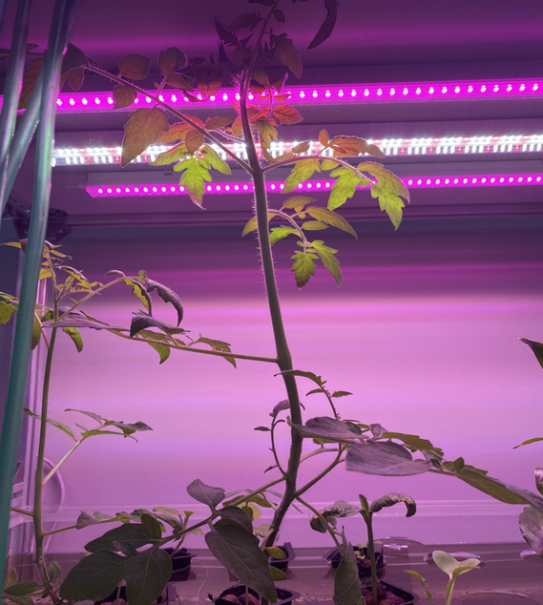
Посадка растений
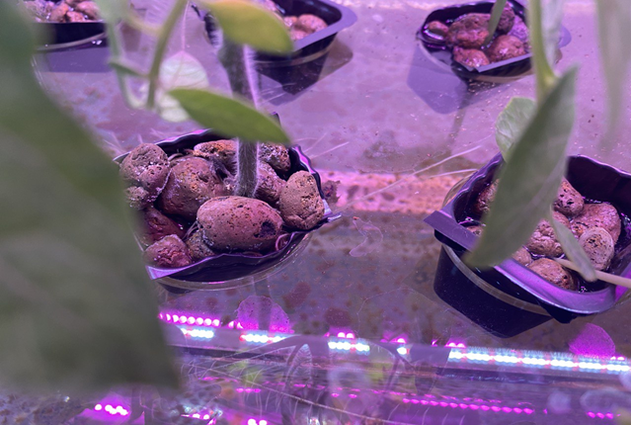

Приложение № 2
Данные роста растений
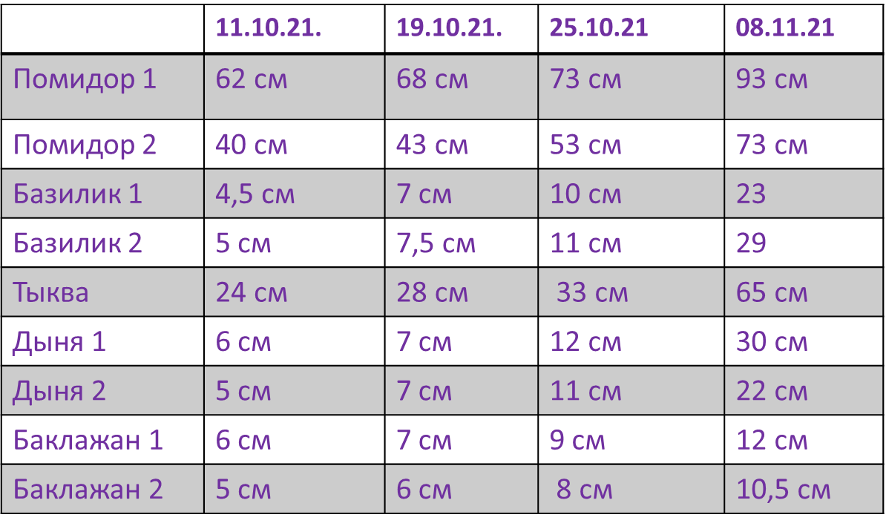

Приложение № 3
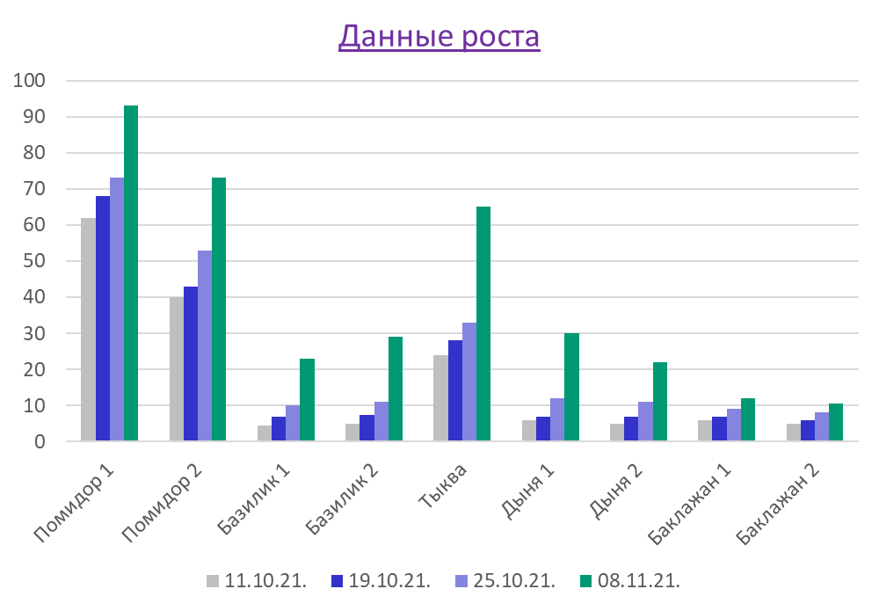

Приложение № 4
Контроль основных параметров аквапонной системы
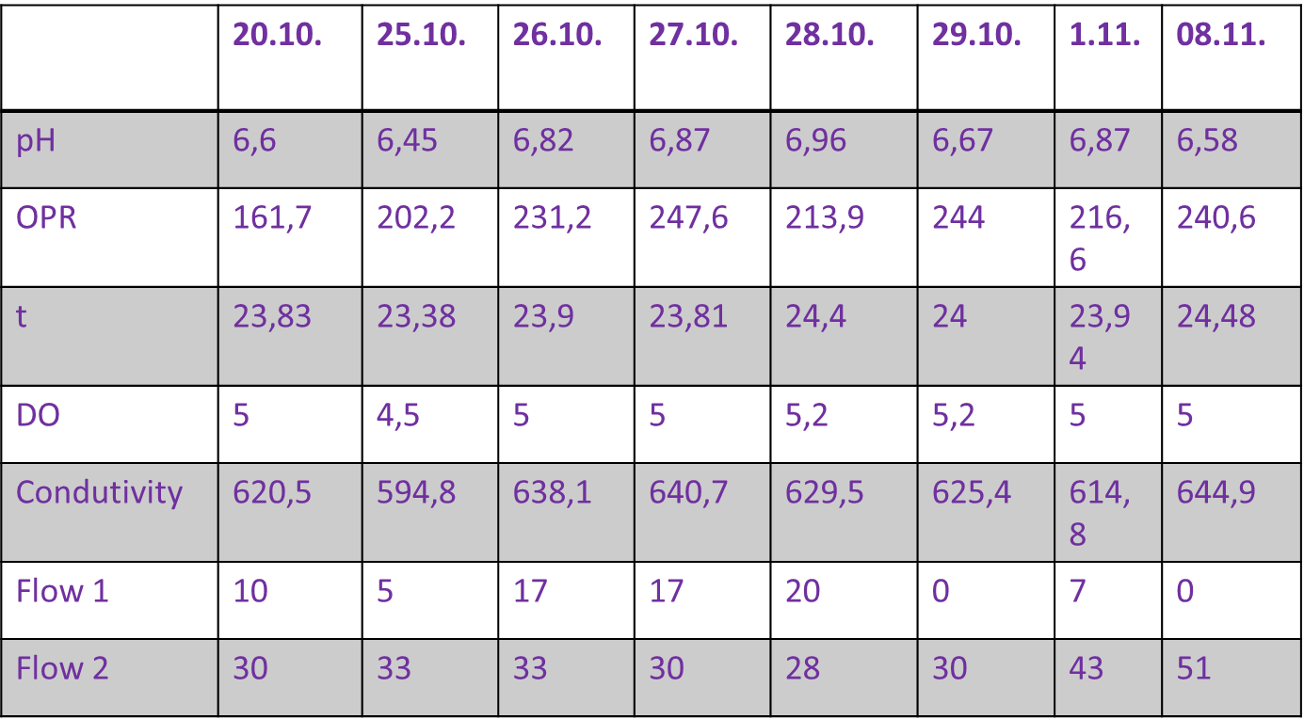
Приложение № 5
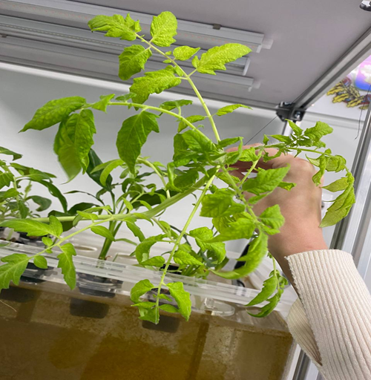

Приложение № 6
Внесение ионов K, Ca и Fe
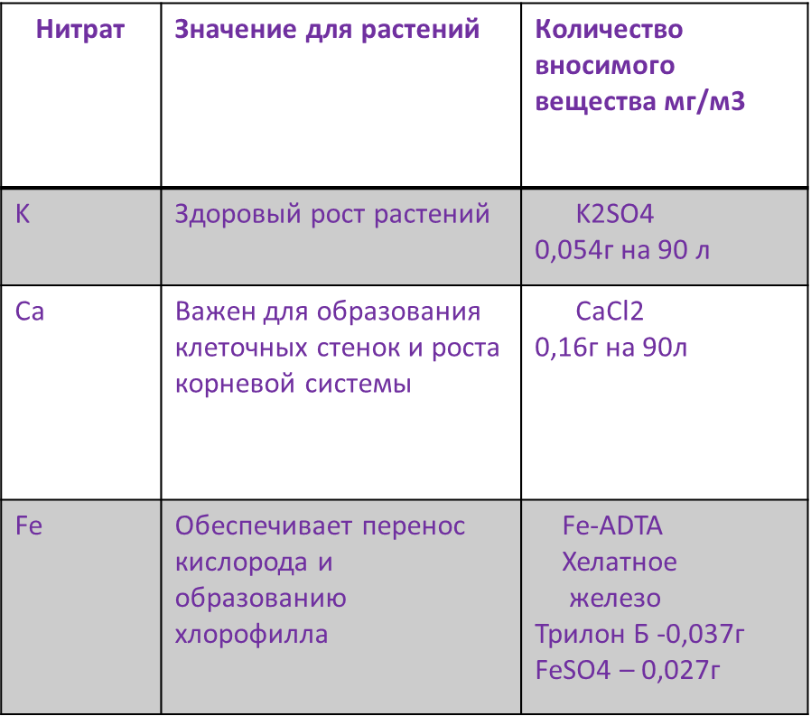
Приложение № 7
Аквапонная система
